Elementos HTML anidados

Los elementos **HTML se pueden anidar** (esto significa que los elementos **pueden contener otros elementos**).

Todos los documentos HTML constan de elementos HTML anidados.

El siguiente ejemplo contiene cuatro elementos HTML (**<html>, <body>, <h1> y <p>**):

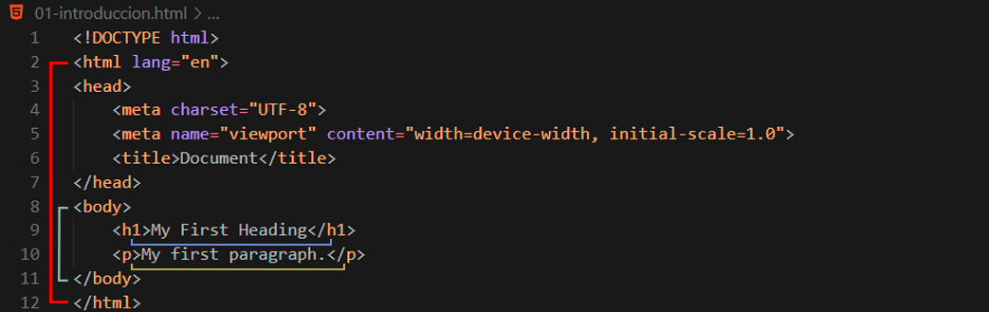

Ejemplo explicado

❶ El elemento **<html> es el elemento raíz** y define todo el documento HTML.

Tiene una etiqueta inicial **<html>** y una etiqueta final **</html>**.

Luego, dentro del elemento **<html>** hay un elemento **<body>**:

❷ El elemento **<body>** **define el cuerpo del documento**.

Tiene una etiqueta inicial **<body>** y una etiqueta final **</body>**.

Luego, dentro del elemento **<body>** hay otros dos elementos: **<h1>** y **<p>**:

❸ El elemento **<h1> define un encabezado.**

Tiene una etiqueta inicial **<h1>** y una etiqueta final **</h1>**:

❸ El elemento **<p> define un párrafo.**

Tiene una etiqueta inicial **<p>** y una etiqueta final **</p>**:

Nunca te saltes la etiqueta final

Algunos elementos HTML se mostrarán correctamente, incluso si olvida la etiqueta final.

Sin embargo, ¡nunca confíes en esto! **¡Pueden ocurrir errores y resultados inesperados si olvida la etiqueta final!**

**Elementos HTML vacíos**

Los elementos HTML sin contenido se denominan elementos vacíos.

La etiqueta **<br> define un salto de línea** y es un elemento vacío sin una etiqueta de cierre:

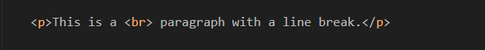

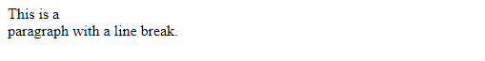

HTML is Not Case Sensitive

Las etiquetas HTML no distinguen entre mayúsculas y minúsculas: <P> significa lo mismo que <p>.

El estándar HTML no requiere etiquetas en minúsculas, pero el W3C recomienda minúsculas en HTML y exige minúsculas para tipos de documentos más estrictos como XHTML.